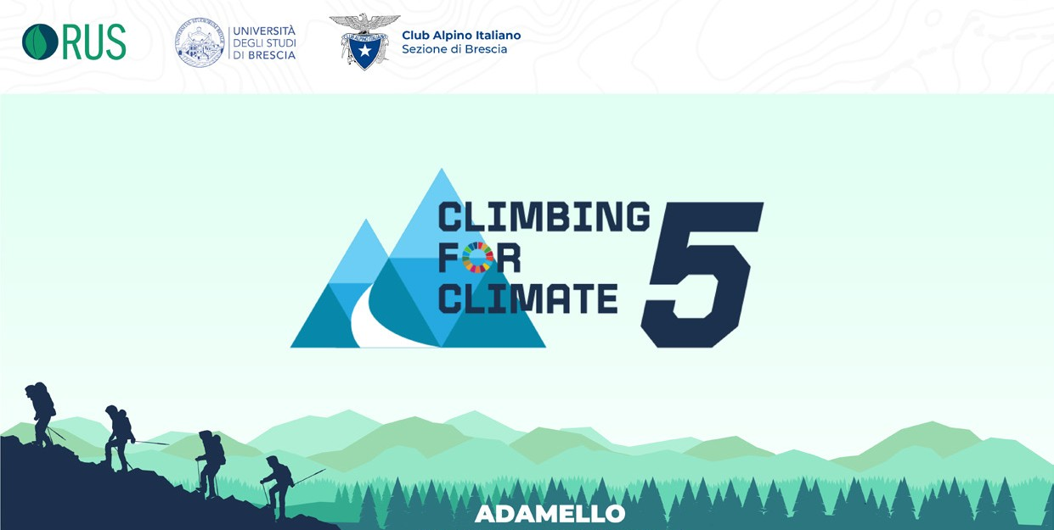

COMUNICATO STAMPA

«CFC - Climbing For Climate 5»: Università degli Studi di Brescia, gli atenei della Rete delle Università per lo Sviluppo sostenibile (RUS), Legambiente, Comitato Glaciologico Italiano e Club Alpino Italiano ritornano sui ghiacciai del gruppo dell’Adamello. Preoccupanti gli effetti della crisi climatica a distanza di quattro anni dalla prima edizione di CFC in Adamello

Il Ghiacciaio si sta ritirando a velocità ancora superiore rispetto alle previsioni e scomparirà̀ entro pochi decenni per effetto del riscaldamento globale

La superficie del ghiacciaio, che nell’agosto 2007 misurava 15.7 km2, nell’agosto 2022 si è ridotta a 13.1 km2, con un ritiro dell’11% ogni dieci anni

Le soluzioni prioritarie: rapida eliminazione dell’uso di carbone, petrolio e gas, e accelerare il dispiegamento delle energie rinnovabili

Adamello, 30 – 31 luglio 2023 – Università degli Studi di Brescia e gli atenei della Rete delle Università per lo Sviluppo sostenibile (RUS), Legambiente, Comitato Glaciologico Italiano e Club Alpino Italiano, nell’ambito della quinta edizione del Climbing for Climate (CFC), promosso dalla RUS, tornano sui ghiacciai del gruppo dell’Adamello a quattro anni dalla prima edizione dell’evento. L’obiettivo è aggiornare al 2023 il monitoraggio dell’avanzamento della fusione dei ghiacciai e lanciare un appello ai cittadini e alle Istituzioni per potenziare il contrasto alla crisi climatica, alla crisi ecologica e alla perdita di biodiversità, con particolare riferimento agli ambienti alpini e montani.

Il mese che si sta per chiudere sarà il più caldo da quando si registrano le temperature. Non sappiamo ancora quanti morti provocheranno le ondate di calore di questa estate, ma sappiamo che quelle della scorsa sono costate più di 60 mila vite nella sola Europa, 18 mila nel nostro Paese, il più colpito. Ondate di calore, alluvioni, siccità prolungate e incendi sono solo alcuni dei segnali dell’intensificarsi degli impatti dei cambiamenti climatici nei nostri territori. Anche le ricerche dell’Università degli Studi di Brescia confermano che ogni decimo di grado di aumento delle temperature medie globali comporta incrementi sempre più catastrofici e irreversibili dei rischi e dei costi della crisi climatica. Si prevede, in base ai modelli matematici sviluppati dai ricercatori, ai rilievi glaciologici e alle proiezioni dei modelli climatici globali, che il Ghiacciaio dell’Adamello, il più grande ghiacciaio italiano (quindici chilometri quadrati di superficie), scomparirà̀ del tutto entro la fine del secolo, ma per buona parte entro i prossimi due decenni, per effetto del riscaldamento globale.
Negli anni della Grande Guerra il Ghiacciaio dell’Adamello arrivava a lambire i piccoli ricoveri in pietra situati dove oggi si trova il Rifugio ai Caduti dell’Adamello; da allora la superficie del Ghiacciaio si è abbassata di molte decine di metri. Del volume di 870 milioni di metri cubi di ghiaccio rilevato a fine millennio, se ne è fuso oltre la metà. Il motivo è da individuarsi nella diminuita nevosità invernale sommata all’effetto dell’aumento delle temperature. Le misure di accumulo nivale effettuate in modo sistematico dalla metà degli anni Sessanta nel sistema idrografico del Sarca-Chiese-Oglio mostrano una diminuzione compresa tra il 5% e il 6% ogni dieci anni rispetto al valore di 800 millimetri di equivalente in acqua misurati al di sopra del 2500 metri in aprile all’inizio del periodo di monitoraggio.
La superficie del ghiacciaio, che nell’agosto 2007 misurava 15.7 km2, nell’agosto 2022 si è ridotta a 13.1 km2, con un ritiro dell’11% ogni dieci anni (Figura 1). Ormai il ghiacciaio dell’Adamello non è più un’unica massa di ghiaccio, essendosi staccate delle placche isolate, sotto il Dosson di Genova, il Passo della Lobbia, la Cima Venerocolo, il Corno Bianco.
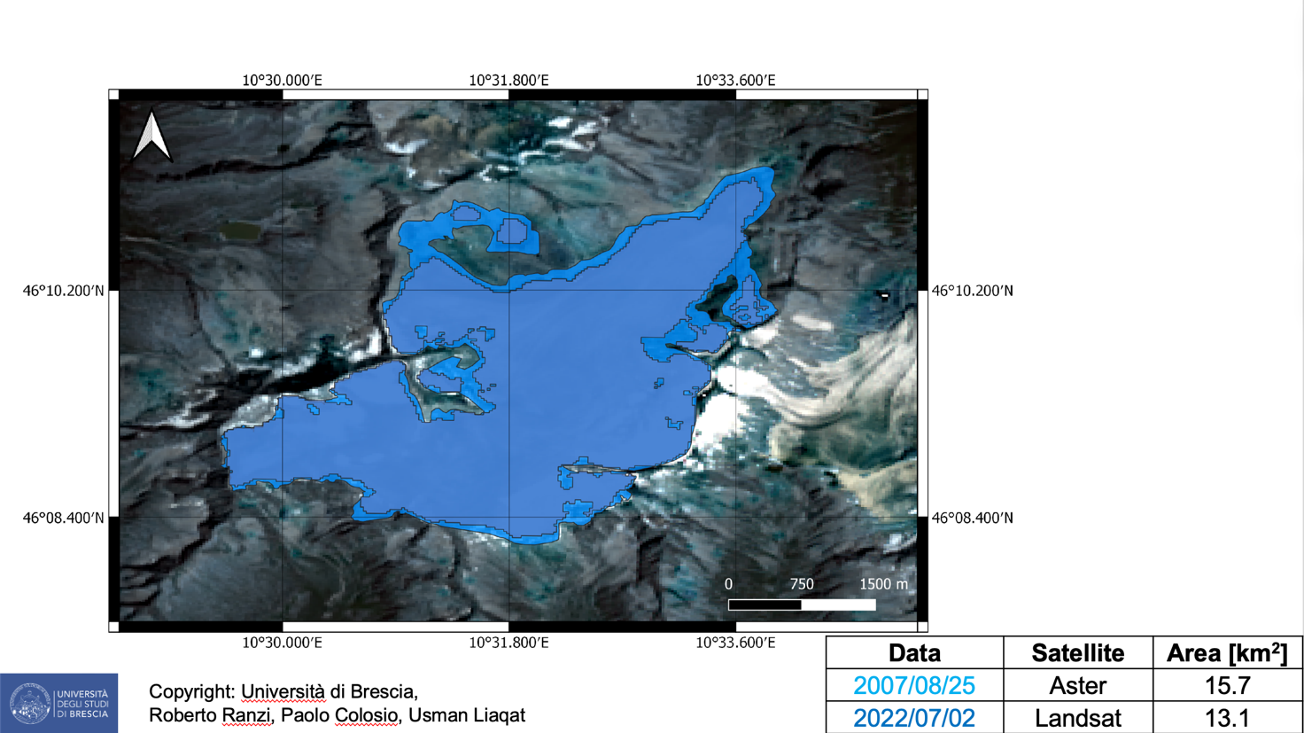
Figura 1 – L’estensione del Ghiacciaio dell’Adamello rilevata da immagini satellitari nel 2007 e nel 2022.
La fronte del ghiacciaio arretra inesorabilmente, avendo formato un nuovo lago che potrebbe venire denominato “Lago Nuovissimo” (Figura 2), visto che all’inizio del secolo scorso già si era formato alcune centinaia di metri più a valle il Lago Nuovo. Anche la toponomastica dei luoghi dovrebbe, quindi, cambiare. Dal punto di vista glaciologico le misure di bilancio di massa effettuate nel 2022 dai glaciologi lombardi e trentini attestano una perdita media di spessore più che doppia rispetto alla media calcolata dal 1995 al 2009, quando si sono fusi ventiquattro metri di spessore con una perdita media netta di equivalente in acqua di 1440 mm all’anno.
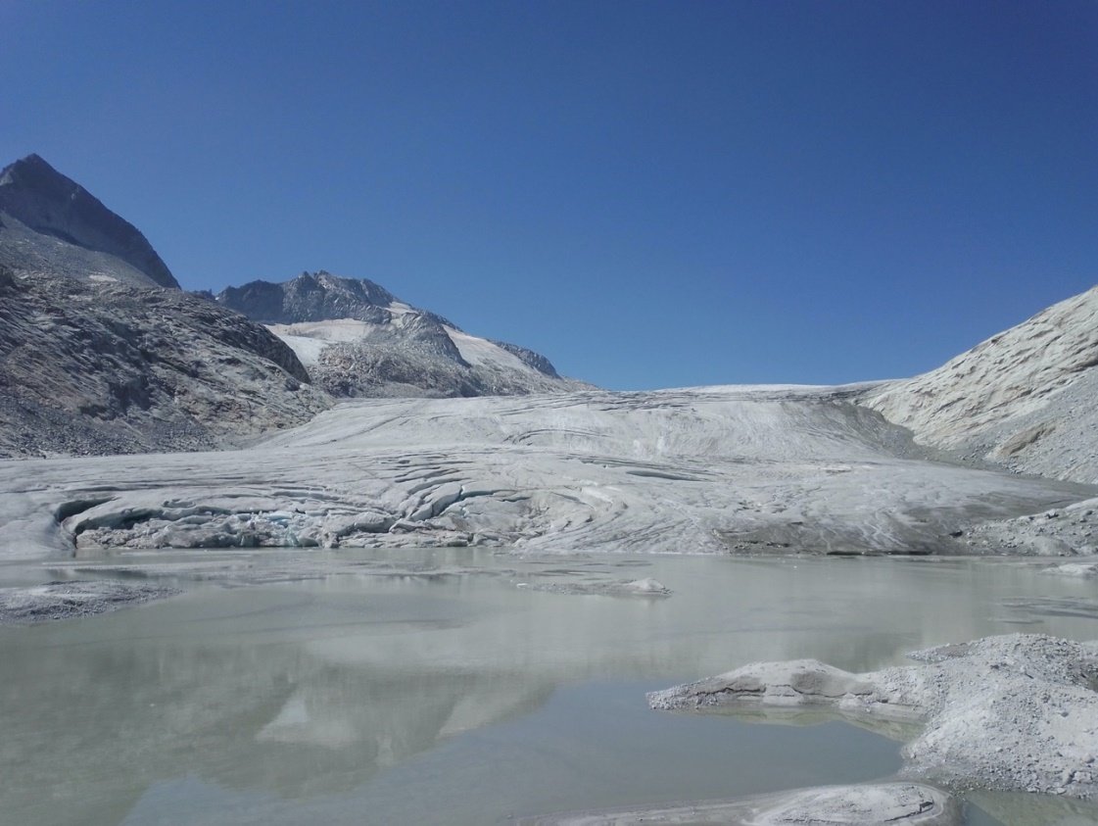
Figura 2 - Il “lago nuovissimo” formatosi presso la fronte del Ghiacciaio dell’Adamello ripreso il 18 luglio 2022 (Foto: Roberto Ranzi)
Le temperature dell’aria presso la diga di Pantano d’Avio, ai piedi del Monte Adamello sul versante lombardo, sono aumentate di circa 0.4°C ogni dieci anni, con effetti molto gravi anche sul permafrost, la cui fusione rende instabili le pareti rocciose e aumenta il pericolo per gli alpinisti.
Secondo l’Intergovernmental Panel on Climate Change (IPCC), rispetto all’era preindustriale le temperature in questa regione delle Alpi sono già aumentate di due gradi, toccheranno i tre gradi centigradi entro il 2050 e tra tre e sei gradi alla fine del secolo, determinando così la scomparsa del Ghiacciaio dell’Adamello. Se non verranno messe in atto misure drastiche di decarbonizzazione, la perdita di massa potrebbe subire un’accelerazione anche per effetto del continuo annerimento, visibile sulla superficie del Ghiacciaio dell’Adamello, prodotta dal deposito delle polveri trasportate dal vento e dallo sviluppo di sostanze organiche che aumentano la predisposizione del Ghiacciaio ad assorbire la radiazione solare e a fondersi.
La ricerca CLIMADA. Il Ghiacciaio dell’Adamello è palestra per ricercatori italiani e stranieri. Dal 2022 un team coordinato da Fondazione Lombardia per l’Ambiente e che comprende, oltre all’Università degli Studi di Brescia, la Comunità Montana di Valle Camonica, ente gestore del Parco dell’Adamello, il Politecnico di Milano e l’Università di Milano-Bicocca sta conducendo un progetto di ricerca che ha come obiettivo anche quello di raccogliere dati e informazioni sulla futura dinamica del ghiacciaio. La ricerca, denominata CLIMADA e finanziata dalla Fondazione Cariplo, fa tesoro dei parametri raccolti nelle perforazioni effettuate nel ghiacciaio dell’Adamello fino ad una profondità di circa 240 m per affinare i calcoli e le previsioni teoriche.
Inoltre, il progetto artistico-scientifico “Un suono in Estinzione” promosso dal sound artist camuno Sergio Maggioni, con il contributo di Enel Green Power, sta acquisendo dal 2021 i suoni generati dal movimento e dalla fusione del ghiacciaio nel suo ventre e nell’ambiente circostante, anche al fine di calibrare i parametri dei modelli matematici che prevedono l’evoluzione del ghiacciaio dell’Adamello.
Cosa possiamo fare per rallentare la fusione del Ghiacciaio e scongiurare la catastrofe climatica?
I governi di tutto il mondo hanno sottoscritto Accordi, a partire da quello di Parigi del 2015, con i quali si impegnano ad attuare politiche e interventi seri di riduzione drastica delle emissioni di gas serra, a cominciare da quelli prodotti dai combustibili fossili (carbone, gas metano e petrolio). Le misure effettivamente attuate finora, tuttavia, sono state insufficienti o contraddittorie, con il risultato che la concentrazione di anidride carbonica nell’atmosfera misurata all’Osservatorio di Mauna Loa ha già superato le 424 parti per milione (erano 415 nel 2019 in occasione della prima edizione di Climbing For Climate) – non mostra un’inversione di tendenza in grado di contenere l’aumento della temperatura entro un grado e mezzo rispetto ai livelli preindustriali.
CFC si unisce all’Appello degli scienziati italiani: “Siamo ancora in tempo per scegliere il nostro futuro climatico. Siamo ancora in tempo per scegliere un futuro sostenibile che metta al primo posto la sicurezza, la salute e il benessere delle persone, come previsto dagli obiettivi europei di riduzione delle emissioni del 55% al 2030 e di neutralità climatica al 2050. Possiamo farlo anche grazie a una corretta comunicazione e alla cooperazione tra noi tutti.”
Le Università organizzatrici dell’evento Climbing for Climate 5, il CAI e la RUS rivolgono alle istituzioni regionali e nazionali l’appello a adoperarsi affinché il patrimonio territoriale venga preservato e arricchito, attraverso la protezione e il riequilibrio delle sue dotazioni finite e dei flussi di risorse rinnovabili.

In particolare, per l’Italia si chiede l’attuazione prioritaria e rapida dei seguenti interventi:
1 – individuare analiticamente e su base integrata e sistematica i rischi per la preservazione del patrimonio territoriale e le opportunità e i benefici della sua tutela e valorizzazione, attraverso valutazioni quantitative integrate e nella prospettiva degli SDGs 2030;
2 - adottare più rigorosi meccanismi di pricing delle emissioni, in grado di ridurre drasticamente l’impronta ecologica in tutti i settori-chiave: industria, trasporti, turismo, energia, edifici, agricoltura, acque, suolo, ecc.;
3 - individuare e implementare rapidamente misure incentivanti concrete e strumenti finanziari innovativi che il settore pubblico e privato possano impiegare per la protezione, rigenerazione e valorizzazione dell’ecosistema e dei suoi servizi, in chiave sostenibile;
4 - rivedere il Piano Nazionale Integrato per l’Energia e il Clima (PNIEC), allineando i suoi obiettivi almeno con quelli di “Fit for 55” dell’UE e con l’azzeramento delle emissioni nette al 2050 e affiancandolo con un piano credibile di attuazione;
5 - attuare una profonda revisione dei sussidi ambientalmente dannosi riducendo drasticamente i sussidi diretti e indiretti alle fonti energetiche fossili;
6 - mobilitare investimenti, sostenere cultura, ricerca, tecnologia e innovazione per la conservazione e valorizzazione del patrimonio locale.

